FACULDADE DUNAMIS
CURSO DE ANÁLISE E DESENVOLVIMENTO DE SISTEMAS (TECNÓLOGO)
LUCAS DIAS BARATELLA PAULA
RELATÓRIO DE ATIVIDADE DE EXTENSÃO
DESENVOLVIMENTO DE UM APLICATIVO DE GESTÃO E ENGAJAMENTO PARA COMUNIDADE ECLESIÁSTICA ZION CHURCH (ZIONAPP)
Atividade de Extensão vinculada às disciplinas: Desenvolvimento Back-End II, Desenvolvimento Front-End II, Arquitetura de Soluções & Cloud, Segurança Cibernética e Proteção de Dados, Testes e Qualidade de Software e Computação & Ética Cristã.
Ribeirão Preto – SP
2026

1. INTRODUÇÃO
O presente relatório descreve a Atividade de Extensão desenvolvida no âmbito do curso de Análise e Desenvolvimento de Sistemas (Tecnólogo) da Faculdade Dunamis, consistindo na concepção e no desenvolvimento do ZionApp, um aplicativo web de gestão e engajamento voltado a uma comunidade eclesiástica. A iniciativa enquadra-se na modalidade de Programa Social prevista no Manual de Atividade de Extensão, uma vez que foi realizada em parceria com uma igreja, atendendo a demandas reais de uma organização comunitária sem fins lucrativos.
A ideia surgiu a partir da observação de que igrejas e organizações comunitárias, em sua maioria, administram suas atividades de forma manual e fragmentada — utilizando grupos de mensagens, planilhas e anotações avulsas para controlar presença em eventos, escalas de voluntários, pequenos grupos, comunicação interna e acompanhamento espiritual dos membros. Essa dispersão dificulta o engajamento, gera retrabalho para a liderança e impede a mensuração do envolvimento da comunidade. Identificou-se, portanto, uma necessidade social concreta: uma ferramenta única, acessível pelo celular, capaz de organizar essas rotinas e, ao mesmo tempo, incentivar a participação dos membros.
A proposta foi transformar essas rotinas em um sistema digital gamificado, no qual os membros acumulam pontos (Zion Points) ao participar de atividades — como cumprir o plano de leitura bíblica, confirmar presença em eventos, servir como voluntários e integrar pequenos grupos — podendo trocá-los por recompensas em uma loja interna. A gamificação, inspirada em aplicativos de hábitos e comunidades de treino (o conceito “gym rats”), busca tornar o engajamento constante e mensurável, ao passo que a liderança ganha ferramentas de gestão e comunicação.
Mais do que um requisito acadêmico, o projeto materializa o princípio de que “a fé sem obras é morta” (Tiago 2:26), colocando o conhecimento técnico a serviço do próximo. Do ponto de vista formativo, a atividade permitiu integrar, na prática, competências de diversas disciplinas do curso: o desenvolvimento full-stack (front-end e back-end), a modelagem de banco de dados, a arquitetura de soluções e computação em nuvem, a segurança da informação e a proteção de dados pessoais, os testes e a qualidade de software e, de forma transversal, a reflexão ética cristã sobre o uso responsável da tecnologia.

2. APRESENTAÇÃO DA EMPRESA/ÓRGÃO
A atividade de extensão foi realizada em parceria com a Igreja Zion – Campus Ribeirão Preto, organização religiosa de caráter comunitário e sem fins lucrativos, localizada em Ribeirão Preto, São Paulo. A instituição atua na área social e espiritual, promovendo encontros de celebração, pequenos grupos de convivência e estudo (denominados “Links”), ações de voluntariado e iniciativas de apoio à comunidade.
O público atendido pela instituição é composto por seus membros e frequentadores — de novos visitantes a voluntários e líderes — organizados em uma hierarquia de participação que vai do membro ao voluntário, auxiliar de líder, líder e administrador. Entre os principais serviços e atividades desenvolvidos pela igreja estão os cultos e eventos, os pequenos grupos, as áreas de voluntariado (como recepção, intercessão, cafeteria e mídia) e o acompanhamento pastoral dos membros.
O projeto foi executado junto à liderança e à equipe responsável pela organização das atividades da igreja, que atuou como parceira na definição das necessidades, na validação das funcionalidades e no acompanhamento do desenvolvimento. Coube a essa equipe o papel de supervisão local da atividade de extensão, indicando prioridades, fornecendo o contexto de uso real e homologando as entregas. Os dados de identificação do supervisor e a formalização do Termo de Compromisso de Extensão constam nos campos indicados ao final deste documento.
A escolha da instituição justifica-se pela existência de demandas reais e recorrentes de gestão e comunicação que poderiam ser diretamente beneficiadas por uma solução tecnológica, oferecendo ao estudante um ambiente autêntico para a aplicação prática dos conhecimentos adquiridos no curso.

3. OBJETIVOS / METAS A SEREM ATINGIDAS
O objetivo geral da atividade foi desenvolver um aplicativo web responsivo que centralizasse, em um único ambiente, a gestão e o engajamento da comunidade eclesiástica, incentivando a participação dos membros por meio de mecânicas de gamificação e oferecendo à liderança ferramentas de administração e comunicação.
Para alcançá-lo, foram definidas as seguintes metas específicas:
- Implementar um Plano de Leitura Bíblica anual (365 dias), com registro diário, comprovação opcional por foto, contagem de sequência (streak) e marcos de recompensa;
- Criar o módulo de Links (pequenos grupos), permitindo explorar grupos, solicitar entrada com aprovação do líder e interagir em um mural com reações e enquetes;
- Desenvolver o módulo de Voluntariado, com áreas de serviço, fluxo de solicitação/aprovação, criação de escalas pelos líderes e registro de disponibilidade;
- Construir uma Loja de Recompensas para troca dos pontos por prêmios, com emissão de voucher e validação por QR Code pelo atendente;
- Estruturar um sistema de pontuação (Zion Points) com regras configuráveis, ranking e proteção contra fraude (anti-farming);
- Implementar grupos de leitura com chat, ranking semanal e convites, incentivando a competição saudável;
- Oferecer check-in de eventos por QR Code e um canal de pedidos de oração direcionado à equipe de intercessão;
- Disponibilizar um painel administrativo com métricas, gestão de conteúdos, controle de cargos e permissões e recebimento de reportes de erros e sugestões;
- Garantir segurança e proteção de dados por meio de autenticação, criptografia de senhas, validação de entradas e autorização por cargo.

Ao final da experiência, avaliou-se, na conclusão, o grau de cumprimento desses objetivos, considerando tanto o resultado técnico quanto o impacto para a instituição parceira e para a formação acadêmica e profissional do estudante.

4. PROGRAMAÇÃO E DESENVOLVIMENTO DAS ATIVIDADES
O desenvolvimento seguiu uma abordagem incremental, organizada em três grandes fases — planejamento, execução e conclusão —, conforme o cronograma apresentado no Quadro 1.
Quadro 1 – Planejamento das fases da atividade
Fase | Período | Atividades
Antes | Semanas 1–2 | Levantamento de requisitos junto à liderança; definição do escopo e das funcionalidades; escolha da arquitetura e da stack tecnológica; modelagem inicial do banco de dados.
Durante | Semanas 3–8 | Desenvolvimento do back-end (API, autenticação, modelos e regras de negócio); desenvolvimento do front-end (telas e componentes); integração; implementação da gamificação, loja, voluntariado, grupos e notificações; ajustes de segurança e desempenho.
Depois | Semanas 9–10 | Testes de verificação (typecheck, build e testes de fumaça das rotas); correções de usabilidade e desempenho no celular; validação com a instituição; documentação e elaboração deste relatório.

4.1. Arquitetura e tecnologias utilizadas
O ZionApp foi construído com arquitetura cliente-servidor, separando claramente a interface (front-end) da lógica de negócio e dos dados (back-end), comunicando-se por meio de uma API REST em formato JSON.
O front-end foi desenvolvido em React 19 com Vite como ferramenta de build, estilização com TailwindCSS e ícones da biblioteca lucide-react. A comunicação com o servidor foi centralizada em um cliente de API único, responsável por injetar o token de autenticação e tratar erros de sessão. O back-end foi implementado em Node.js com o framework Express 5 e a linguagem TypeScript, utilizando o ORM Prisma sobre um banco de dados SQLite. A autenticação emprega tokens JWT, as senhas são protegidas com o algoritmo bcrypt, a validação das entradas é feita com a biblioteca Zod e há limitação de taxa de requisições (rate limiting) nas rotas sensíveis.

4.2. Principais módulos e funcionalidades
- Início (Painel do Membro): exibe o engajamento (pontos e sequência do plano bíblico), o Plano Bíblico 2026 com leitura do dia e leitura do texto no próprio app, um calendário com eventos e escalas, os próximos eventos com check-in e o mural da comunidade.
- Plano Bíblico: registro diário da leitura, com pontuação maior para comprovação por foto e menor sem foto, contagem de sequência, marcos com efeito visual de “fogo” e possibilidade de compartilhar a leitura em grupos.
- Links (pequenos grupos): diretório de grupos, solicitação de entrada com aprovação do líder, mural com categorias, reações por emoji, enquetes e mensagens fixadas, além de indicação de grupos on-line “ao vivo”.
- Voluntariado: áreas de serviço, solicitação e aprovação de voluntários, criação de escalas pelos líderes, registro de disponibilidade e uma área específica de Intercessão para os pedidos de oração.
- Loja de Recompensas: troca de Zion Points por prêmios, geração de voucher com QR Code e validação/baixa pelo atendente também por QR Code.
- Grupos de leitura: competição saudável com chat, reações, convites que exigem aceite e ranking semanal.
- Notificações: central de avisos com direcionamento para a página correspondente e lembrete diário do plano de leitura.
- Perfil e Conquistas: foto de perfil, estatísticas de participação e distintivos (badges).
- Painel Administrativo: métricas gerais, gestão de Links, áreas, eventos, comunicados, loja e regras de pontuação; gestão de membros e cargos; matriz de permissões por cargo; e recebimento de reportes de bugs e sugestões.
- Recursos de apoio: pop-up de boas-vindas no primeiro acesso, check-in de eventos por QR Code e canal de reporte de problemas e sugestões no rodapé.

4.3. Segurança e proteção de dados
Em atenção às disciplinas de Segurança Cibernética e Proteção de Dados e de Computação & Ética Cristã, foram adotadas medidas de proteção: armazenamento de senhas com hash bcrypt (nunca em texto puro), autenticação por token JWT, validação de todas as entradas com Zod, limitação de tentativas de login, configuração de CORS e uma rotina de carga inicial de dados protegida por chave. O controle de acesso é feito por cargo, com uma matriz de permissões configurável pelo administrador, e o sistema de pontos possui proteção contra fraude (registro idempotente que impede a contagem duplicada da mesma ação).

4.4. Testes, qualidade e recursos
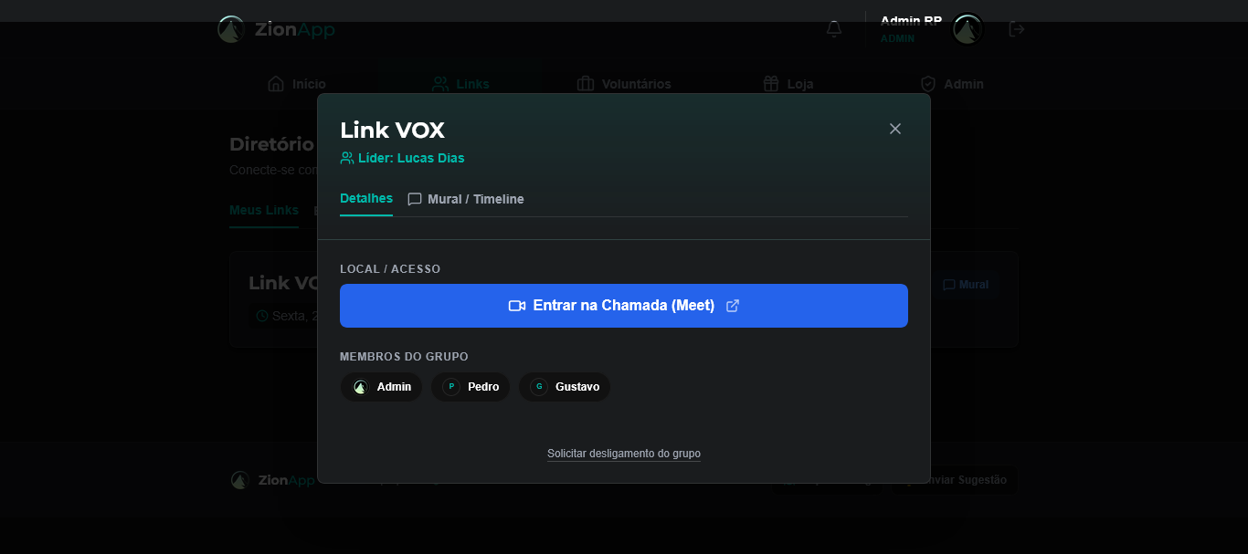
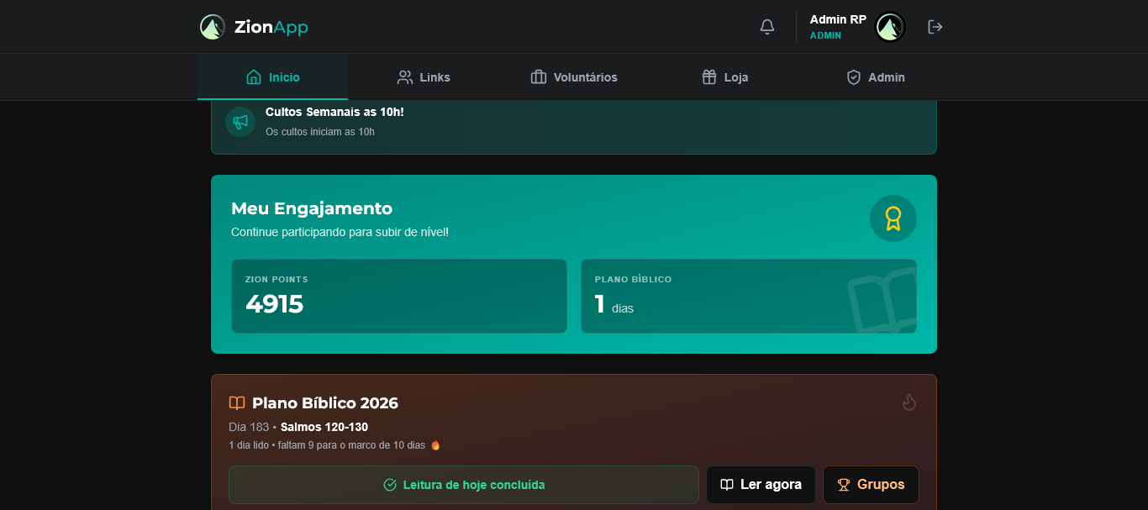
A qualidade foi verificada por meio de checagem estática de tipos (TypeScript), compilação de produção do front-end e testes de fumaça (smoke tests) das rotas da API, além de validações manuais das telas em ambiente de navegador com emulação de dispositivo móvel. Os recursos empregados foram: recursos humanos — o estudante como desenvolvedor e a equipe da igreja como parceira e supervisora; recursos materiais e de software — computador, editor de código (VS Code), Node.js, React, Prisma e ferramentas de versionamento; e recursos físicos — as dependências da instituição parceira e o trabalho remoto de desenvolvimento. A orientação recebida do supervisor local contribuiu para alinhar as funcionalidades às necessidades reais da comunidade. 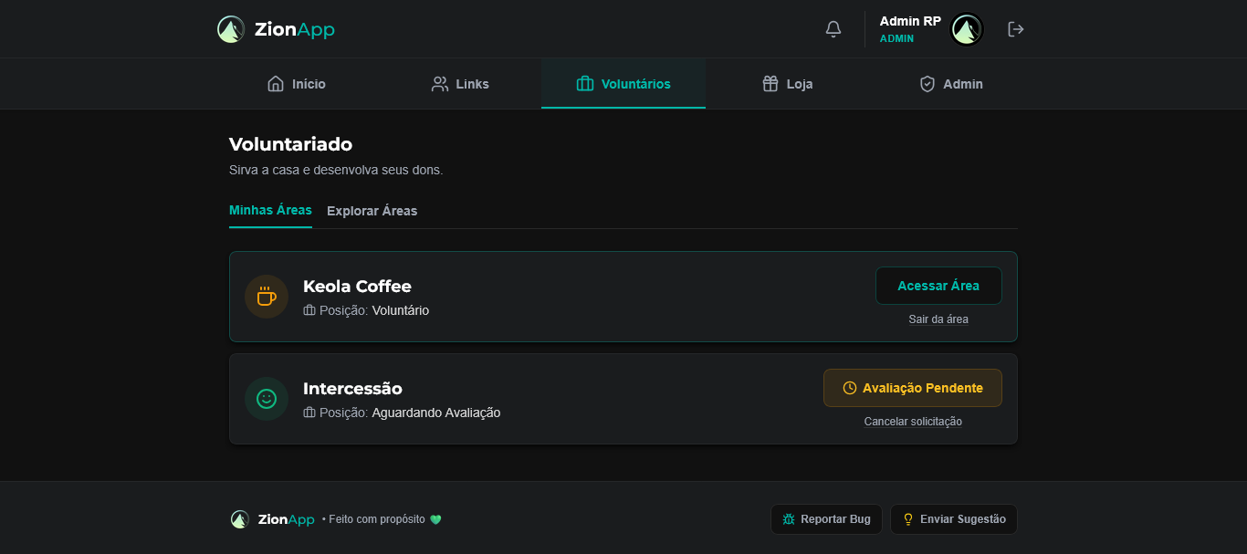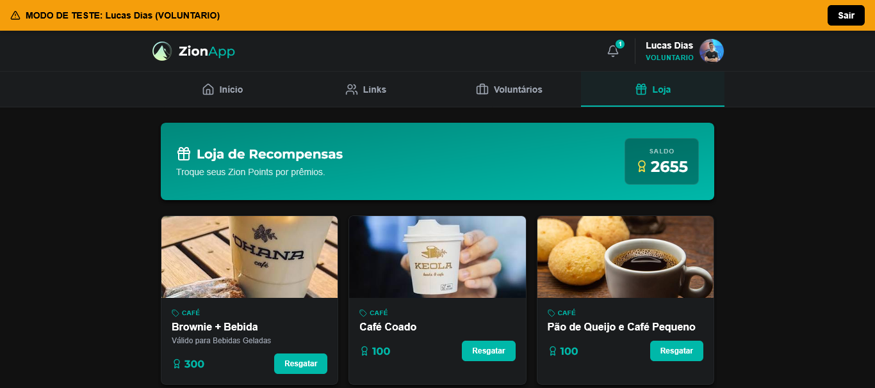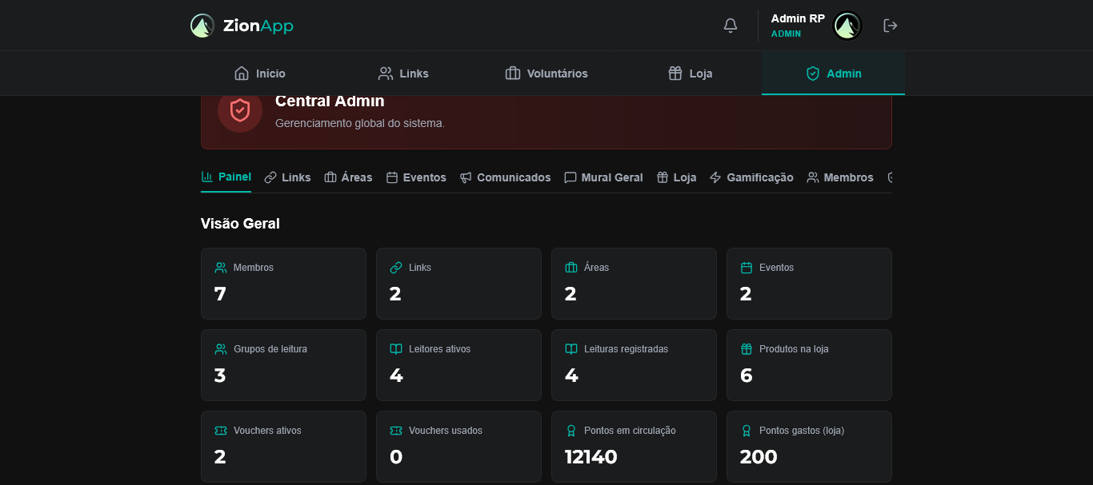
Repositório GitHub: https://github.com/baratellaLucas/ZionApp
Vídeo de Demonstração: https://drive.google.com/file/d/17yLA9_er38Mn1pnHvo9CxdSimZ6sRcIy/view?usp=sharing

5. CONCLUSÃO
Ao final da atividade, os objetivos propostos foram, em sua maioria, plenamente atingidos. O ZionApp foi desenvolvido como uma aplicação funcional que integra o plano de leitura bíblica gamificado, a gestão de pequenos grupos e de voluntariado, a loja de recompensas, os grupos de leitura, as notificações e um painel administrativo completo, entregando à instituição parceira uma ferramenta capaz de organizar suas rotinas e estimular o engajamento dos membros.
Entre os principais avanços obtidos, destacam-se a construção de uma solução full-stack completa, a implementação de um controle de acesso robusto com matriz de permissões por cargo e a criação de mecânicas de gamificação com proteção contra fraude. Quanto aos desafios enfrentados, merecem registro: problemas de desempenho e de renderização na versão móvel (posteriormente resolvidos com a remoção de efeitos gráficos custosos, a compressão de imagens no envio e ajustes de layout); questões de codificação de caracteres em dados de teste; e particularidades do ambiente de desenvolvimento no sistema operacional utilizado, contornadas com ajustes no processo de migração do banco de dados.
A experiência evidenciou de forma clara a relação entre teoria e prática: conteúdos de bancos de dados, back-end, front-end, arquitetura em nuvem, segurança da informação e testes deixaram de ser abstratos e passaram a ser aplicados na solução de um problema real. A interação com a equipe e a supervisão da instituição parceira foi fundamental para adequar o produto às necessidades concretas da comunidade.
Como sugestões de melhoria para futuras execuções, propõe-se a publicação do sistema em nuvem com domínio e HTTPS, a adoção de armazenamento de arquivos dedicado para as imagens (em vez de base64 no banco), a implementação de notificações por push e a ampliação da cobertura de testes automatizados. De modo geral, a atividade de extensão cumpriu seu propósito de transformar conhecimento acadêmico em impacto social concreto, à luz da cosmovisão cristã de serviço ao próximo.

6. AUTOAVALIAÇÃO DA EXPERIÊNCIA DE ATIVIDADE DE EXTENSÃO
Nesta seção, o estudante avalia sua experiência ao longo da atividade de extensão, atribuindo uma nota de 0 a 10 a cada questão (assinale o valor correspondente).
- Como foi a sua experiência no desenvolvimento das atividades? (0 – Insatisfatória | 10 – Excelente)
0 1 2 3 4 5 6 7 8 9 10
- Você acredita que as atividades estão de acordo com o seu curso acadêmico? (0 – Totalmente desalinhadas | 10 – Totalmente alinhadas)
0 1 2 3 4 5 6 7 8 9 10
- As atividades conseguiram te auxiliar de forma prática em relação ao curso que você estuda? (0 – Não auxiliaram em nada | 10 – Auxiliaram totalmente)
0 1 2 3 4 5 6 7 8 9 10
- As atividades conseguiram agregar acadêmica e profissionalmente ao curso que você escolheu? (0 – Nenhuma contribuição | 10 – Contribuição máxima)
0 1 2 3 4 5 6 7 8 9 10
- O seu supervisor te orientou de forma harmônica com o seu curso? (0 – Nenhuma orientação | 10 – Orientação excelente)
0 1 2 3 4 5 6 7 8 9 10
- Como você avalia a conexão entre as atividades e o curso escolhido? (0 – Sem conexão | 10 – Conexão total)
0 1 2 3 4 5 6 7 8 9 10
DE ACORDO:
________________________________________
Discente
________________________________________
Supervisor de Extensão Local
________________________________________
Instituição de Ensino

